Visualizar el estado de los registros internos
Los registros internos son aquellos que utiliza el procesador para transferir información entre sus componentes y que no son accesibles directamente al programador. Por ejemplo, un programador no puede almacenar un valor arbitrario en el registro de instrucciones directamente, ya que se usa para almacenar el código de instrucción que se transfiere a la Unidad de Control.
Sirve al funcionamiento interno del procesador y, por lo tanto, no influye a nivel de contenido cuando el usuario ejecuta un programa. Sin embargo, se encargan de hacer que la estructura del procesador sea completamente funcional.
No obstante, es conveniente conocer como interactúan estos registros entre sí y, por ello, SimPDM incorpora la posibilidad de mostrar el contenido de estos registros en cada ciclo de microinstrucción.
En el mapa del procesador, en la ventana principal de SimPDM podemos acceder al contenido de estos registros:
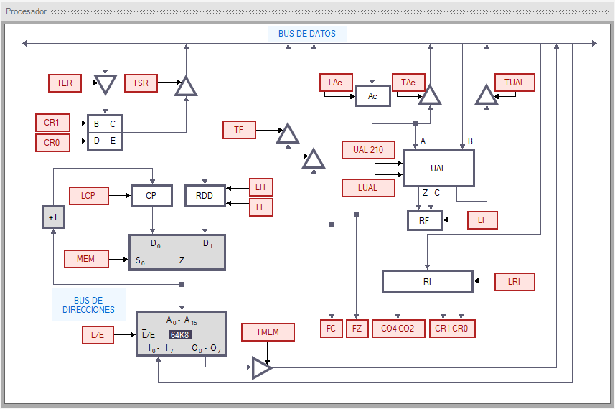

Los siguientes elementos del mapa son clickables y muestran la información de contenido:
- Registros comunes B, C, D, E y Ac: ofrecen la misma vista, aunque individualizada del panel registros situado a la derecha de la interfaz principal.
- Registro CP: contiene 16 bits, ya que carga su contenido a partir del bus de direcciones. Su contenido es la dirección de programa que se va a ejecutar en el siguiente ciclo.
- Registro RDD: almacena en su interior 16 bits que carga del bus de datos en dos ciclos. Se utiliza para determinar el destino de los saltos o bifurcaciones.
- Registro RI: guarda en su interior 8 bits, incluyendo el código de operación y el de selección de registro público.
- Registro RF: contiene un bit por cada uno de los flags.
- Registro UAL: en su interior de almacena el resultado de alguna operación entre el bus de datos y el acumulador.
- Buses de datos y direcciones: adicionalmente, haciendo click sobre las etiquetas de bus de datos y bus de direcciones, se puede observar el contenido de estos buses en el ciclo actual.

La información se muestra mediante una ventanita desplegable que contiene el valor en Ca2, hexadecimal y binario del registro seleccionado. El contenido se va actualizando a medida que transcurre la ejecución.
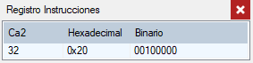
*Ventana desplegable con la información del registro de instrucciones.

El elemento seleccionado se mostrará con un recuadro de color fucsia para diferenciarlo del resto:
